Restauratiepoker

De Restauratie (1815 – 1848) lijkt een bijzonder rustige, ietwat bedaagde periode, zeker als je naar de Nederlandse politiek kijkt. Vooral in de beginjaren van het gloednieuwe Koninkrijk durven politici niet al te stellige overtuigingen uit te dragen. Dat zou alleen maar weer tot tegenstellingen kunnen leiden en voor je het weet is het spel weer op de wagen. Na ruim 35 jaar van interne strubbelingen, democratische experimenten en overheersing door de Fransen is het nu tijd voor eendracht en vooral rust.
Toch slaagt Willem I er met zijn verlicht absolutistische regeerstijl niet lang in zonder kritiek het land te besturen. De radicale opvattingen uit de Verlichting en van de Franse Revolutie mogen dan weinig goeds hebben gebracht, de discussie over volkssoevereiniteit, vertegenwoordigende invloed, ministeriële verantwoordelijkheid en andere staatsrechtelijke zaken kan niet meer terug in de fles.
In deze opdracht volgen we vier politici (zie hieronder). Alle vier vertegenwoordigen zij een stroming die kenmerkend is voor de (noord-)Nederlandse politiek tijdens de Restauratie. Aan de hand van uitspraken van hen zien we hoe het politieke klimaat gedurende de Restauratie langzaam verandert van een ´principiële principeloosheid´ naar de opmaat van de grondwetswijziging van 1848.
Daniël François van Alphen | gematigd liberaal die in principe niet voor het koningschap is, maar daar vanwege het behoud van de eenheid van het nieuwe koninkrijk uit principe geen bezwaar tegen maakt
Cornelis Jacobus van Assen | conservatief die zowel het verlichtingsdenken als de opkomende romantiek afkeurt
Guillaume Groen van Prinsterer | orthodox protestants publicist, ambtenaar van de koning en tweede kamerlid
Cornelis Felix van Maanen | typische niet-adellijke bestuurder die al in de Franse tijd minister was en sterk voorstander van een centraal geleide natie en belangenbehartiging in het parlement als een grove schending tegen de onafhankelijkheid van het ambt van volksvertegenwoordiger ziet

  - Ronde 1: Poker
- Je maakt groepjes van drie of vier. Een van het groepje is spelleider.
- De spelleider leest de tekstkaartjes voor en deelt de kaartjes met de citaten uit. Hij houdt de tijd bij, controleert de inzetten van de spelers, neemt de verloren fiches in en keert de gewonnen fiches uit.
- Iedere speler krijgt aan het begin vier fiches.
- Nadat de spelleider een tekstkaartje met inleiding heeft voorgelezen, geeft hij aan iedere speler een kaartje met daarop alleen de citaten. De spelers moeten de uitspraak aan een van de vier politici toeschrijven en zetten daarbij fiches in.
- Per keer mag je maximaal vier fiches inzetten verdeeld over maximaal twee politici.
- Je mag maximaal drie fiches per keer op een politicus inzetten.
- Indien correct, win je het aantal fiches dat je hebt ingezet. Indien je fout hebt ingezet, ben je de fiches kwijt.
- Voor iedere inzet heb je 30 seconden bedenktijd.
- Iedereen zet gelijktijdig in na de 30 seconden bedenktijd. Vooraf noteer je op je scoreblad onzichtbaar voor de anderen je inzet (als controlemiddel).
- De spelleider geeft aan wat het goede antwoord is en legt zijn tekstkaartje in het vak van de betreffende politicus.
- We na de twaalf uitspraken de meeste fiches heeft, is de winnaar.
Hier zie je de scorekaart waarop je zelf je inzetten bij moet houden. Je noteert het nummer van de uitspraak en het aantal fiches dat je per persoon inzet.
Naam | Uitspraak / fiches | Uitspraak / fiches | Uitspraak / fiches | Uitspraak / fiches | Uitspraak / fiches | Uitspraak / fiches
Van Alphen
Van Assen
Groen
Van Maanen

  - Ronde 2: de vragen
De spelleider heeft alle tekstkaartjes bij de betreffende politici gelegd. De spelleider gaat nu enkele vragen over de Nederlandse politiek tijdens de Restauratie stellen. Met je groepje geef je zo goed mogelijk antwoord op de vragen. Speelde je in ronde 1 nog tegen elkaar, nu is het nadrukkelijk de bedoeling dat je overlegt. Noteer je antwoorden op dit blad.
Op basis van zijn onderzoek naar de Restauratie in Nederland doet een historicus de volgende uitspraken. Per uitspraak geef je aan welke tekstkaartjes daar bij passen en leg je de keuze uit.
1 | Aan de periode 1780 – 1813 hebben politici een trauma overgehouden. Als in 1813 het nieuwe koninkrijk ontstaat heeft de politiek vooral aandacht voor de opbouw van de nieuwe staat en is er weinig aanhang voor radicale of uitgesproken ideeën.
 | Hierbij passen de kaartjes: , want

2 | In de loop van de Restauratie neemt de kritiek op Willem I toe. Eerst betreft het vooral financiële kritiek, maar later zwelt de roep om staatkundige hervormingen aan.
 | Hierbij passen de kaartjes: , want

3 | Aanvankelijk was de opvatting over wat goede politiek is vooral gebaseerd op het idee van onpartijdigheid en rationalisme. Parlementariërs moesten zich onafhankelijk opstellen. Toch beginnen er langzaam vertegenwoordigers van bepaalde groepen in het parlement door te dringen.
 | Hierbij passen de kaartjes: , want

Bij de Historische Context over de Verlichting gaat een deel over de Restauratie. Je kunt de uitspraken van de vier politici ook in verband brengen met delen uit de stofomschrijving. Hier zie je een aantal delen uit de stofomschrijving waar je geschikte kaartjes bij moet zoeken.
4 | Als reactie op deze Restauratie ontstonden in de 19e eeuw politieke stromingen die hun ideeën baseerden op de Verlichte idealen. Deze stromingen maakten gebruik van de veranderde politieke cultuur waarin de publieke opinie een steeds grotere rol kreeg. Onder invloed van deze politieke stromingen vonden in de 19e eeuw revoluties plaats die probeerden de restauratie ongedaan te maken.
 | Hierbij passen de kaartjes: , want

5 | Liberalen wezen op het belang van individuele vrijheid en bescherming tegen een staat die veel zaken wil reguleren.
 | Hierbij passen de kaartjes: , want

6 | Door het nadenken over volkssoevereiniteit kwam er ook steeds meer aandacht voor eenheid onder de burgers die deze soevereiniteit uitoefenden. Nationalisten gingen op zoek naar zaken die de eenheid tussen de burgers versterkten, zoals taal, cultuur en een gedeeld roemrijk verleden.
 | Hierbij passen de kaartjes: , want

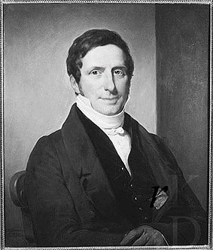  Daniël François van Alphen | 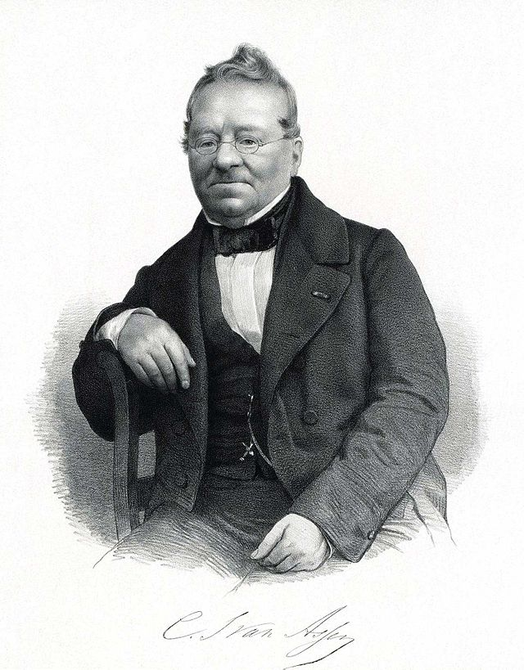  Cornelis Jacobus van Assen
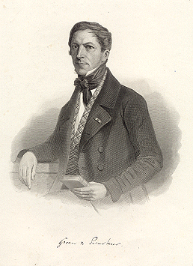  Guillaume Groen van Prinsterer | 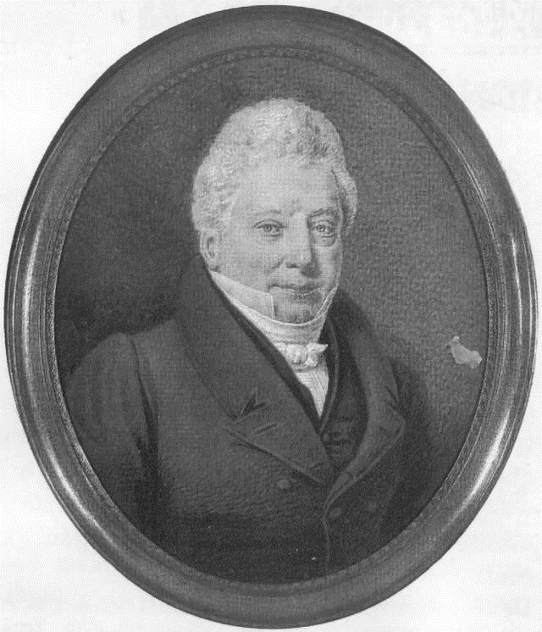  Cornelis Felix van Maanen

